- Danh mục khách hàng tìm bằng search của AI không hiện
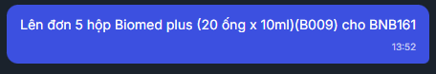
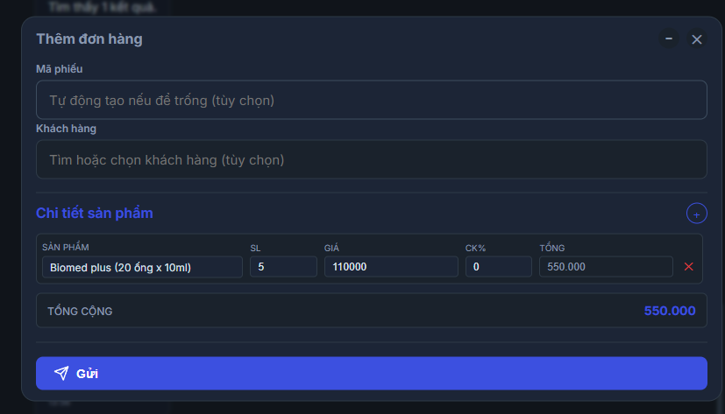
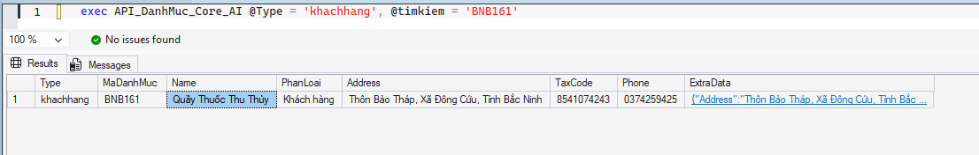
trong DB vẫn có

- Tạo đơn hàng
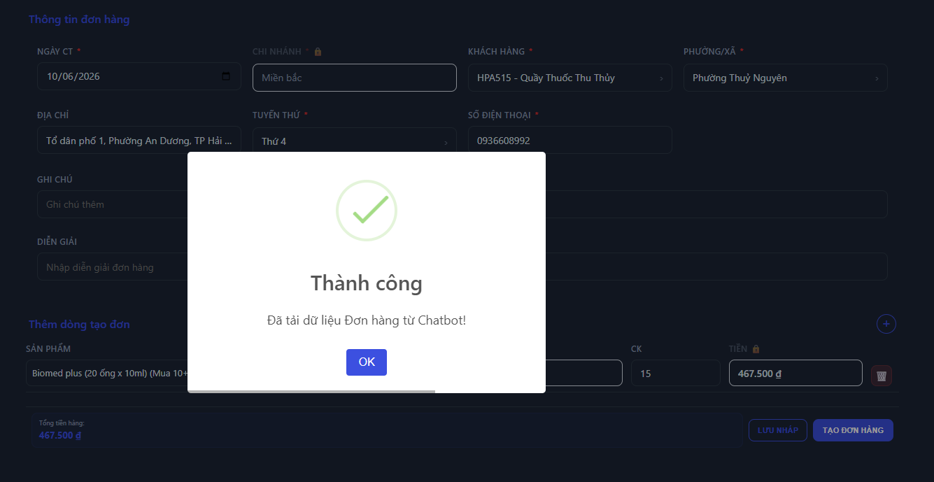
Có tìm thấy
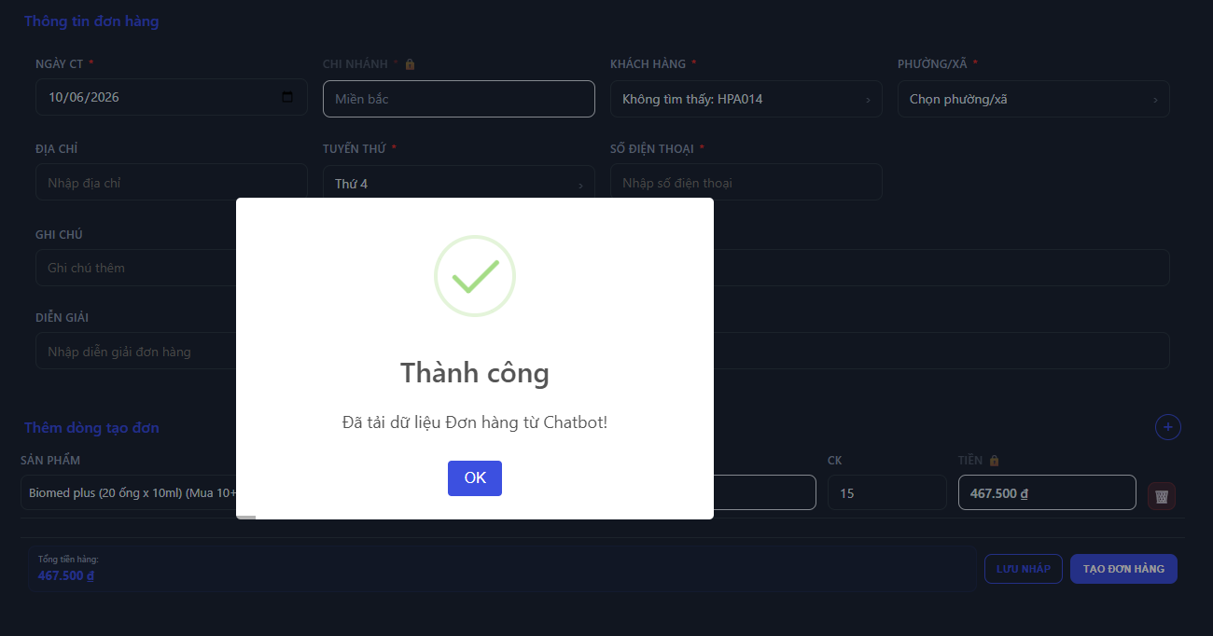
Không tìm thấy

[API_DanhSachTonKho_AI]
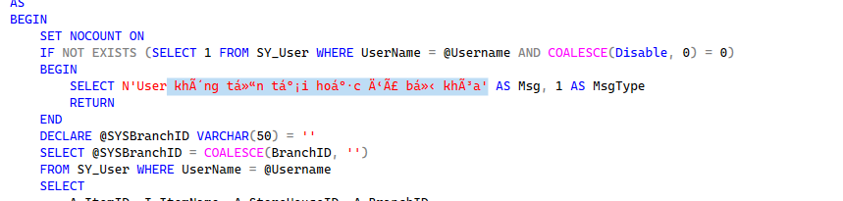
Thanh tìm kiếm nhanh không hoạt động
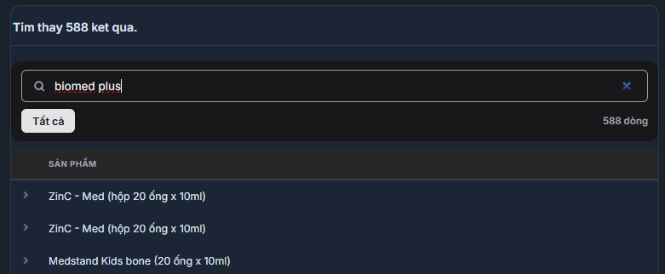

Admin test
1- "Doanh số của tôi tháng này thế nào? - Không trả kết quả
2. "Xem doanh số vùng khác?" - không trả kq
3. "Kiểm tra đơn hàng gần đây của tôi" - ra kq của TDV NamDinhB - KH Quầy thuốc Thu thủy
4. "Lên đơn 5 hộp Antrinano cho [Tên Khách]” - Done
5. "Gợi ý đơn hàng cho [Tên Khách/Mã KH]" - done
lên đơn sữa rửa mặt Hakines cho khách hàng vừa chọn - done
lên đơn sữa rửa mặt Hakines cho khách hàng le hung 2 / trong nhan - fail
6. "Gợi ý bán kèm cho [Tên Khách/Mã KH]" - done
7. "Thông tin chi tiết sản phẩm Sữa rửa mặt Hakines + (Tube 50g)" - List ra các sản phẩm contain ký tự trong tìm kiếm ( vd: nước rửa chén, muối rửa mặt)
8. "Tổng công nợ vùng tôi tháng này" - Done
9. "Chi tiết công nợ của [Tên Khách/Mã KH]" - lỗi không đồng bộ với tổng công nợ (vd: xem công nợ của CTVMN0052 / Xem công nợ của DLNT0001)
10. "Tìm hóa đơn của [Tên Khách/Mã KH]" - fail test (Tìm hóa đơn của HPA515)
11. "Xem điểm tích lũy của [Tên Khách/Mã KH]" - xem bằng Mã KH thì success, tên khách hàng có thể lỗi
12. "Hôm nay tôi cần đi thăm những nhà thuốc nào?"
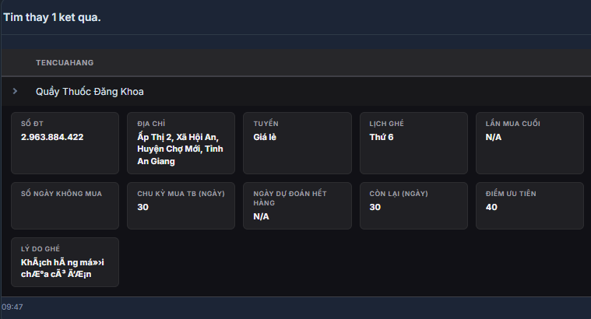
13. "Mất ngủ, mệt mỏi thì uống thuốc gì?"
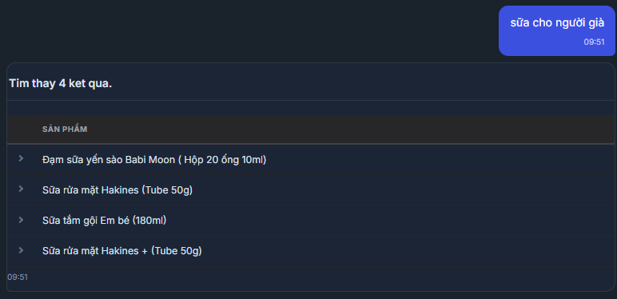

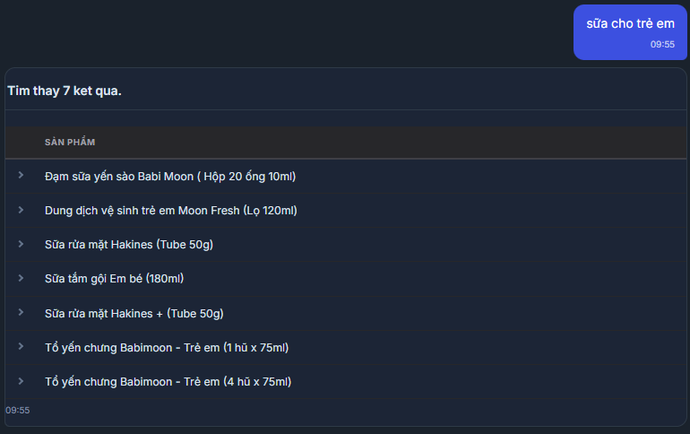
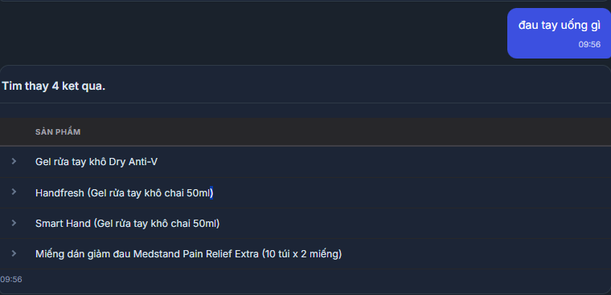
14. "Khuyến mãi mới nhất đang chạy là gì?" - done
15. "Các sản phẩm trọng tâm tháng này là gì?" - 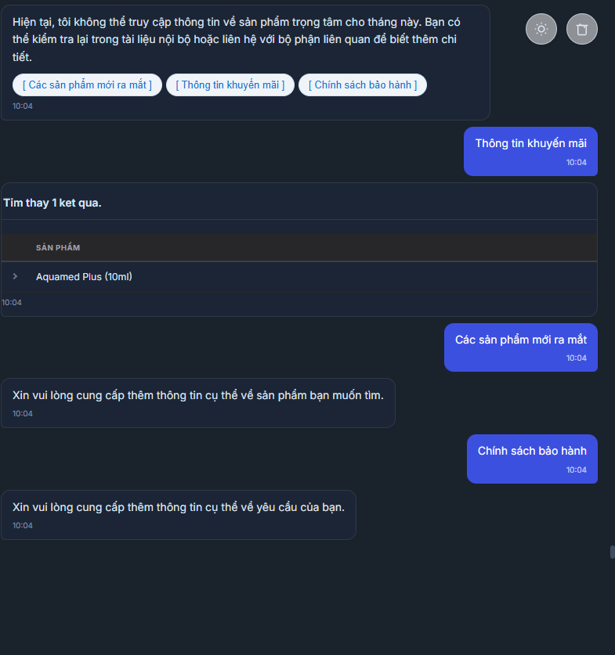

16. "Xem danh mục phân loại sản phẩm công ty"
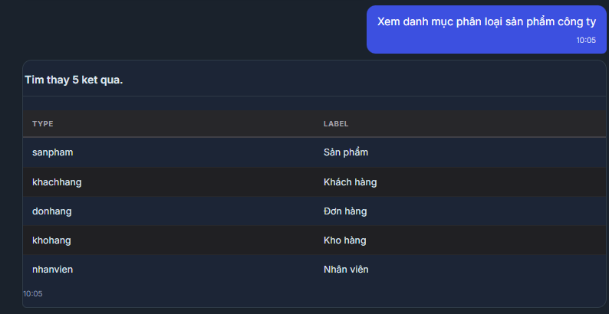

17. "Chấm điểm tín nhiệm nhà thuốc [Tên/Mã KH]"
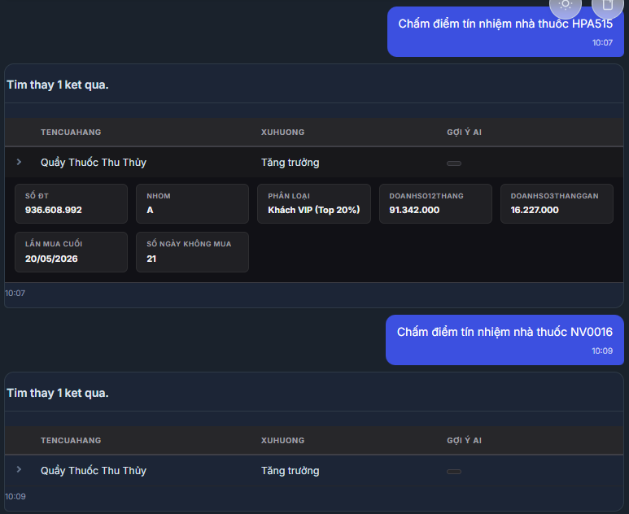
Trùng data dù khác mã KH
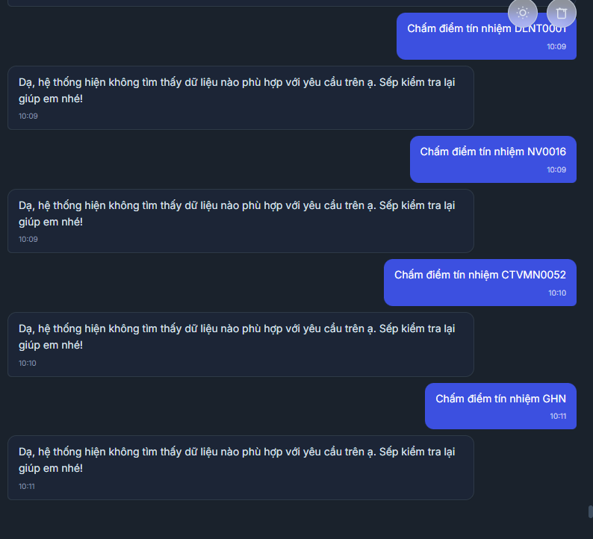
có thể do lỗi DB
18. "Kiểm tra tồn kho sản phẩm "Biomed plus (20 ống x 10ml)(B009)""
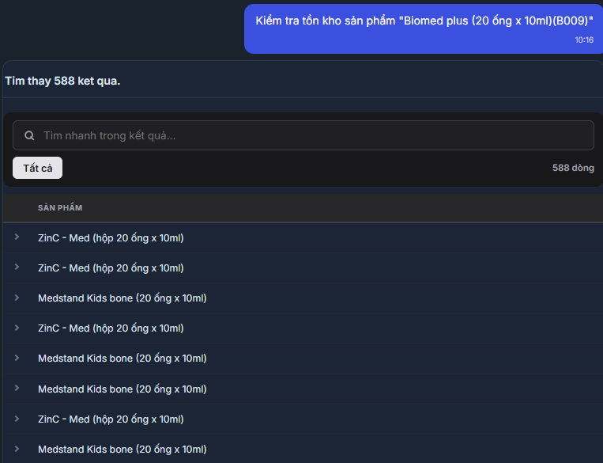
19. "Bắt đầu bài khảo sát cho [Tên/Mã KH]" - Done

TDV Đoàn Văn Thế - NAMDINHB.MED
- "Doanh số của tôi tháng này thế nào?" - done
- "Xem doanh số vùng khác?" - done
- "Kiểm tra đơn hàng gần đây của tôi" - lỗi lọc thanh tìm kiếm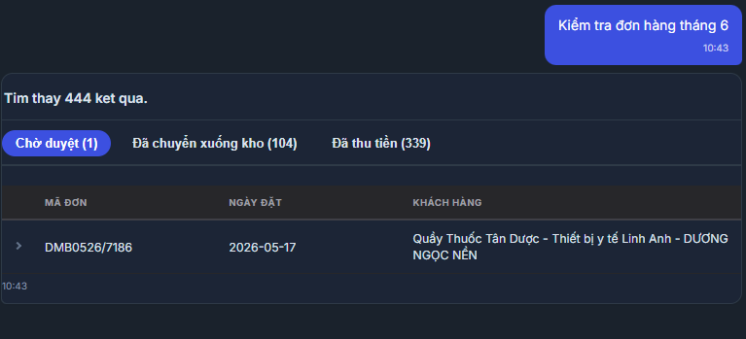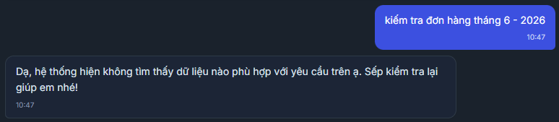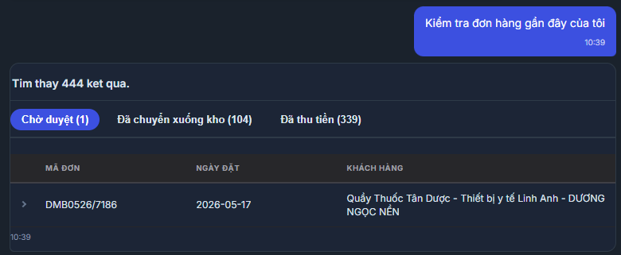
- "Lên đơn 5 hộp Antrinano cho [Tên Khách]" - fail
- "Gợi ý đơn hàng cho [Tên Khách/Mã KH]" - tìm tên thì có thể không ra data, tìm theo mã thì được (hoặc không)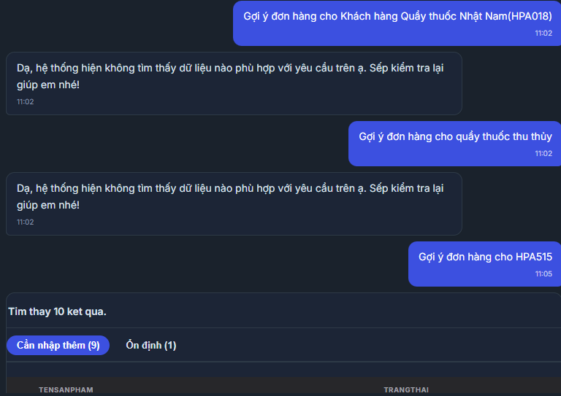
- "Gợi ý bán kèm cho [Tên Khách/Mã KH]" - done
- "Thông tin chi tiết sản phẩm Argelomag" - search theo thông tin chi tiết thì ra nhiều sản phẩm không liên quan (sẽ match với 1 term nó nhận được và trả ra hết, như trong hình những item có “lọ” sẽ cùng trả ra)
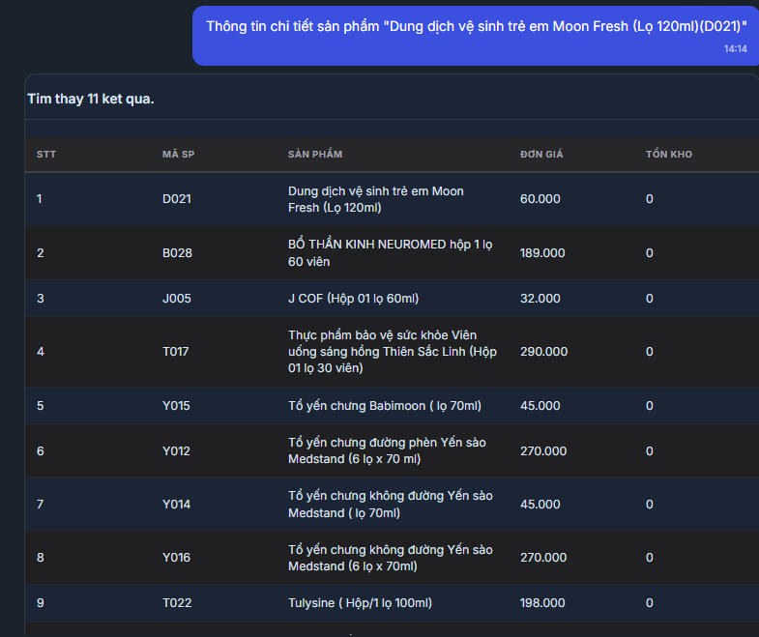

- "Tổng công nợ vùng tôi tháng này" - done
- "Chi tiết công nợ của [Tên Khách/Mã KH]" - done, chỉ xem được khách hàng của mình
- "Tìm hóa đơn của [Tên Khách/Mã KH]" - fail test (Tìm hóa đơn của HPA515 ra full kết quả)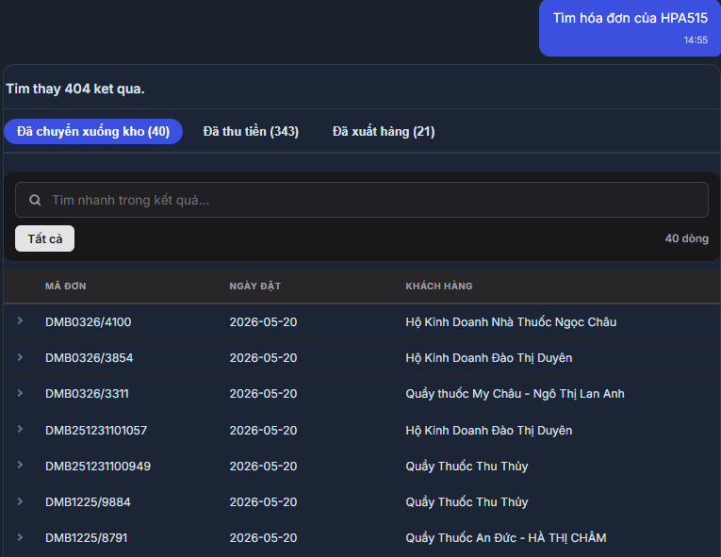
- "Xem điểm tích lũy của [Tên Khách/Mã KH]" - có thể tìm bằng mã KH, (tên KH thì lúc được lúc không)
- "Hôm nay tôi cần đi thăm những nhà thuốc nào?"
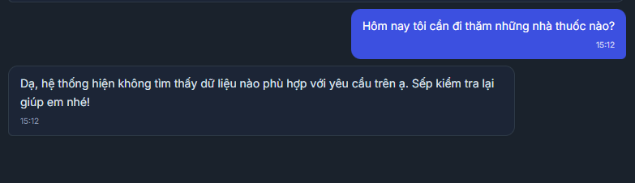
- "Mất ngủ, mệt mỏi thì uống thuốc gì?" - done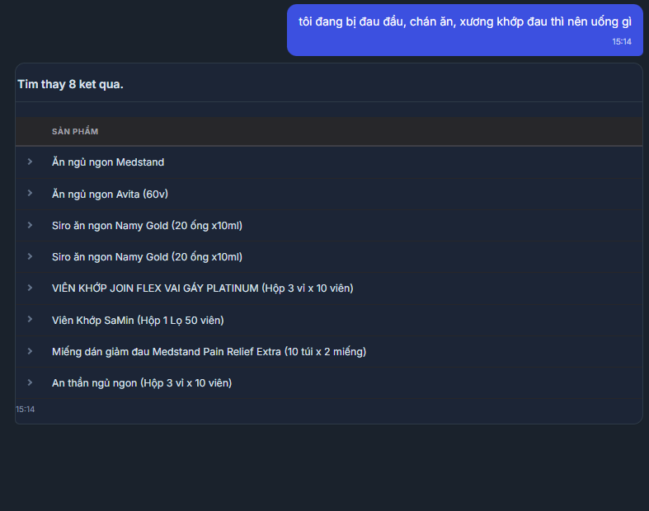
- "Khuyến mãi mới nhất đang chạy là gì?"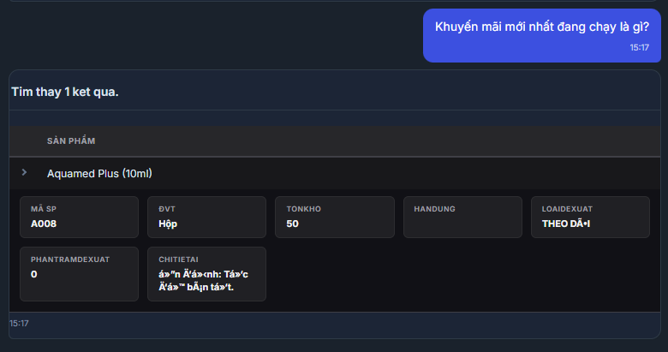

- "Các sản phẩm trọng tâm tháng này là gì?" - done 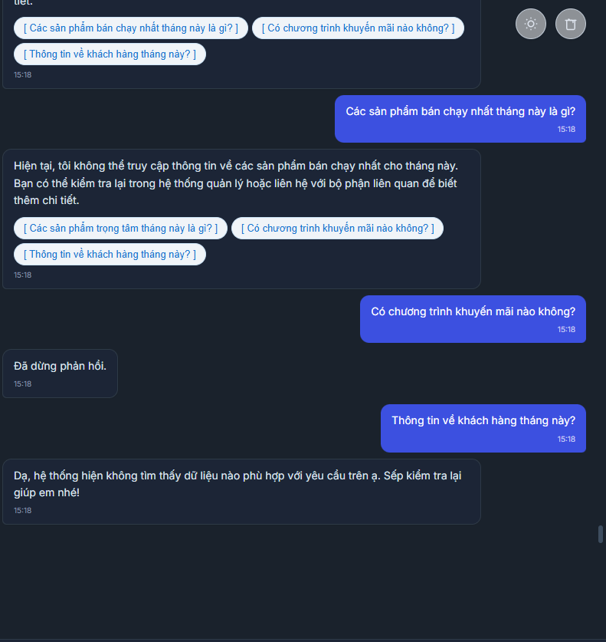
- "Xem danh mục phân loại sản phẩm công ty" như trên
- "Chấm điểm tín nhiệm nhà thuốc [Tên/Mã KH]" - tìm theo mã KH thì được, tìm theo tên dễ lỗi, nếu tìm không được trả lại data của KH đã tìm trước đó
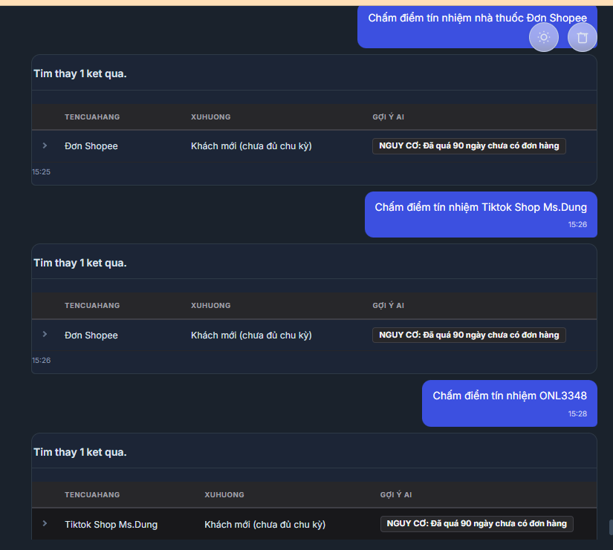

- "Kiểm tra tồn kho sản phẩm Antrinano" - chỉ admin mới thực hiện

